الجمهورية الجزائرية الديمقراطية الشعبية
متوسطة : سهيبي عبد القادر - سعيدة- المستوى :الثالثة متوسط
السنة الدراسية:2019/2020 التاريخ:2020/03/04
إختبار (2) في مادة العلوم الفيزيائية و التكنولوجية المدة: ساعة ونصف
الجزء الأول :(12 نقطة)
التمرين الأول : ( 06 نقاط)
أثناء دراسة أسماء لدرس نموذج التيار الكهربائي طلب الأستاذ منها المقارنة بين النموذجين الموضحين في السند-1- .
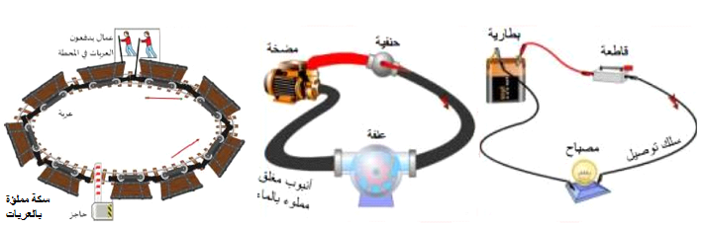

1/- سم هذين النموذجين.
2/- ساعد أسماء على المماثلة بين النموذجين و هذا بملأ الجدول التالي :

نموذج الدارة الكهربائية | نموذج الدارة المائية
.................................. | جزيئات الماء
التيار الكهربائي | ...............................
.................................. | حنفية
أسلاك توصيل | .................................
بطارية | ...................................
............................................. | عنفة

3/-ما دور العنفة في نموذج الدارة المائية ؟
التمرين الثاني: (06 نقاط)
استعمل حسام الوسائل التالية:مولد - قاطعة-اسلاك توصيل- مصباح- صمام ضوئي وأمبير متر السند-2-.
نغلق القاطعة:
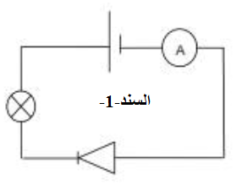
1-بعد انجاز التركيب بشكل صحيح لم يحدث أي شئ. ما هو السبب؟
2-بعد حل المشكلة ماذا تلاحظ؟ بين جهة مرور التيار الكهربائي؟
السند -2-
3- ما دور الأمبير متر ؟ وكيف يمكن ربطه ؟
2/ أكمل الجدول التالي :
رمز | جهاز القياس | وحدة القياس | المقدار
 |  |  | شدة التيار الكهربائي
 |  |  | التوتر الكهربائي

صفحة 1 من 2 اقلب الصفحة
تابع إختبار (2) في مادة العلوم الفيزيائية و التكنولوجية
الجزء الثاني (08 نقاط)
الوضعية الإدماجية :
نزع محمد وعلي ثلاثة نواقل أومية من جوف مذياع قديم لإعادة تدويرها بعد تحديد قيمة المقاومة الكهربائية لكل منهما وجد ناقلين اثنين حلقاتهما ملونة واضحة ولكن الثالث حلقاته ممحوة ما دفعهما الى التفكير في طريقة لمعرفة قيمة المقاومة للناقل الأومي الثالث.
السندات :
اقتراح علي:
-يربط الناقل الأومي مع مولد دلالته12V ثم يقيس شدة التيار المارة بهذا الناقل حيث نجد :
القراءة = 24.1.
المعيار = 0.05A .
السلم =100.
اقتراح محمد :
يربط النواقل الأومية الثلاثة على التسلسل مع مولد دلالته12V ثم يقيس شدة التيار المارة في الدارة الكهربائية حيث وجد I= 1 mA بعد أن استعمل معيار mA 50 فتحصل على القراءة 100 .

برتقالي اخضر احمر ذهبي | الناقل الأومي الأول
بنفسجي اخضر احمر ذهبي | الناقل الأومي الثاني
 | الناقل الأومي الثالث

التعليمة:
باستعمال السندات المقدمة و شفرة الألوان حاول الإجابة على الأسئلة التالية:
1-جد قيمة الناقلين الأوميين الأول والثاني؟
2-اشرح فكرة علي؟ ثم استنتج قيمة الناقل الأومي الثالث ثم لون حلقاته.
3-اشرح فكرة محمد؟ ثم استنتج قيمة الناقل الأومي الثالث ثم لون حلقاته.
4-هل توافق الفتيان في اختيار الطريقة المناسبة لحساب قيمة المقاومة المجهولة.
المعطيات :

بالتوفيـــــــــــق

صفحة 2 من 2 انتهـــــــــــى

